Pisanki , pisanki jajka malowane

Cele główne
• rozwijanie mowy,
• poznawanie zwyczajów wielkanocnych,
• rozwijanie umiejętności dokonywania analizy i syntezy słów,
• rozpoznawanie i nazywanie poznanych liter,
• rozwijanie koordynacji ruchowo-wzrokowej.
Cele operacyjne
Dziecko:
• wypowiada się zdaniami rozwiniętymi,
• wymienia zwyczaje związane w Wielkanocą,
• dokonuje analizy i syntezy słów o prostej budowie fonetycznej
• rozpoznaje i nazywa poznane litery,
• rysuje po śladach rysunków.
Przebieg dnia

• Ćwiczenia dużych grup mięśniowych – Wysoko – nisko.
Dziecko na hasło: Wysoko – staje na palcach, wyciągają ku górze ręce z piłeczką. Na hasło: Nisko – wykonuje przysiad podparty, stukając piłeczką w podłogę.
• Ćwiczenia tułowia.
Dziecko w siadzie skrzyżnym, toczy wokół siebie piłeczkę. Na sygnał (grzechotki) zmieniają
kierunek toczenia.
• Zabawa ruchowa z elementem skoku – Przeskocz piłeczkę. Dziecko wykonuje przeskoki obunóż przez położoną na podłodze piłeczkę.
II
Zajęcia 1. Słuchanie opowiadania Agaty Widzowskiej Gipsowe pisanki.
•• Rozmowa na temat pisanek.
Zdjęcia/obrazki pisanek.

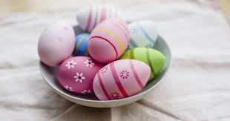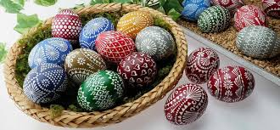

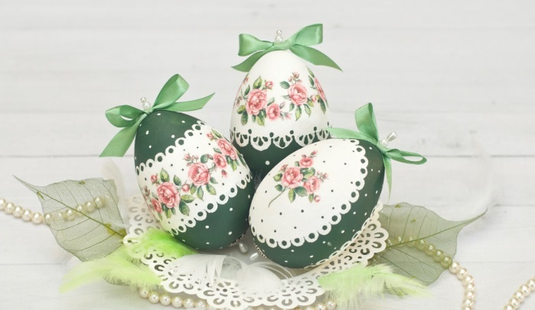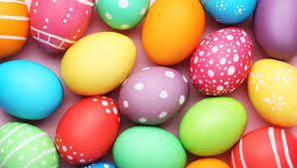

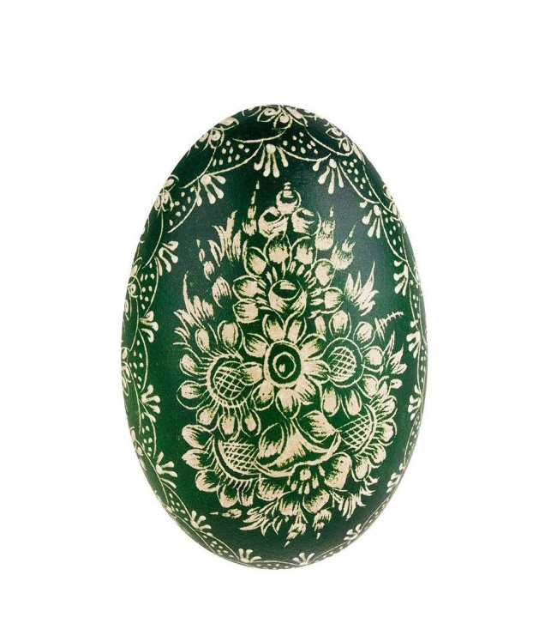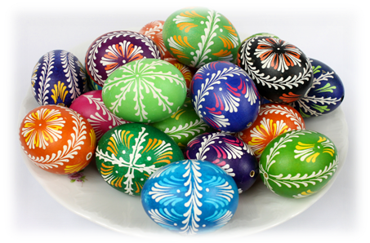
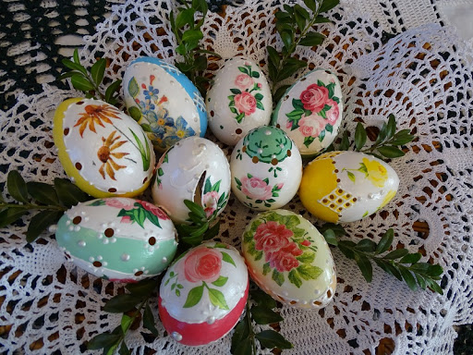

R. pyta:
−− Co to są pisanki?
−− Kiedy przygotowujemy pisanki?
−− Jak wykonujecie pisanki?
•• Słuchanie ciekawostek na temat pisanek.
Legenda głosi, że Maria Magdalena, kiedy szła w niedzielę wielkanocną do grobu Chrystusa, zabrała ze sobą jajka, które miały być posiłkiem dla apostołów. Po spotkaniu Chrystusa, który zmartwychwstał, zauważyła, że jajka zmieniły kolor na czerwony. Od tej pory przyjął się zwyczaj malowania jaj na Wielkanoc. Malowane we wzory jajko nazywa się pisanką, bo zgodnie z tradycją te wzory pisze się rozgrzanym woskiem na jajku, używając lejka ze skuwki od sznurowadeł oraz szpilki do robienia kropek. Gdy jajko z napisanym wzorem zanurzymy w farbie, a potem usuniemy wosk w gorącej wodzie, pozostanie jasny wzór na barwnym tle. Kiedyś pisanki zakopywano pod progami domów, aby zapewniły mieszkańcom szczęście i dostatek. Skorupki jaj wielkanocnych rzucano też pod drzewa owocowe, aby zapobiec szkodnikom i sprowadzić urodzaj. Dziewczęta myły włosy w wodzie, w której gotowano jajka na pisanki, aby bujnie rosły i podobały się chłopcom. W zabawie zwanej walatką lub wybitką toczono po stole pisanki lub uderzano nimi o siebie. Posiadacz stłuczonego jajka tracił je na rzecz właściciela nienaruszonej pisanki. Inną grą było rzucanie pisankami do siebie lub przerzucanie ich przez dachy kościoła.

•• Słuchanie opowiadania Agaty Widzowskiej Gipsowe pisanki.

Dzieci słuchają opowiadania czytanego przez R.

Zbliżały się święta wielkanocne. Rodzina Ady i Olka zwykle spędzała je razem z babcią i dziadkiem. Niestety, tydzień wcześniej dziadek zagapił się na przelatującego bociana i złamał prawą rękę. – Ojej! Biedny dziadek. Nie będzie mógł malować z nami pisanek – stwierdziła smutno Ada. – Nie martwcie się, wymyślimy dziadkowi jakieś zajęcie – odpowiedziała babcia, biegnąc po ścierkę, bo dziadek rozlał herbatę. Posługiwanie się lewą ręką nie wychodziło mu najlepiej. Wszyscy zgodzili się, by spędzić Wielkanoc w domu babci i dziadka, a potem wspólnie ustalili plan przygotowań do świąt. Ada i Olek mieli zrobić pisanki. Mama miała czuwać nad całością i robić kilka rzeczy naraz, bo była wspaniałym organizatorem. Tata miał wspomóc mamę w zakupach, sprzątaniu i przygotowaniu potraw. Jego specjalnością były pieczeń, sałatka jarzynowa i sernik. Tata był też specjalistą od mycia okien i robił to szybko i sprawnie, pogwizdując przy tym jak skowronek. Zadaniem babci były dekoracje i przygotowanie świeżych kwiatów. Dziadek… Dziadek miał za zadanie leżeć i odpoczywać, bo „musi się oszczędzać”. Tak stwierdziła babcia. Wszyscy zabrali się do pracy. Dzieci z pomocą mamy ugotowały jajka na dwa sposoby: część w łupinach cebuli, część w wywarze z buraków. Cebulowe jaja miały kolor brązowy, a buraczane – różowy. – Takie pisanki nazywają się kraszanki – wyjaśniła mama. – Możemy pokolorować je we wzorki cienkim białym pisakiem lub wydrapać na nich wzorki. – Wtedy będą drapanki – dodała babcia. – A czy wiecie, jak zabarwić jajka na kolory żółty, zielony lub czarny? – zapytał dziadek. – Pomalować farbami plakatowymi – odpowiedział Olek. – A gdybyście nie mieli farb? – Hm, to nie wiemy… – Kolor zielony uzyskamy z liści pokrzywy, a czarny z owoców czarnego bzu lub łupin orzecha włoskiego. Aha! Żółty – z suszonych kwiatów jaskrów polnych. Wystarczy dorzucić je do wody i ugotować w niej jajka. Babcia mrugnęła do wnuków i po chwili przyniosła im kwiaty narcyzów. Miała też przygotowaną, samodzielnie wyhodowaną rzeżuchę. Zrobiła z niej piękne dekoracje. Wyglądały jak małe łączki, a na nich siedziały żółte kurczaczki zrobione z papieru. Z ogrodowej szklarni babcia przyniosła pachnące hiacynty w doniczkach i pęki białych tulipanów. Przygotowała też biały obrus. W wazonach stały kosmate bazie, nazywane przez Adę „szarymi kotkami”. Kiedy okna lśniły już czystością, tata zabrał się do pieczenia sernika. – A czy wiecie, że można upiec sernik z dodatkiem ziemniaków? – zapytał dziadek. – Coś ty, dziadku! Przecież sernik robi się z sera, masła i jajek – zauważyła Ada. – A nieprawda! Moja mama piekła pyszny sernik z dodatkiem kilku ugotowanych ziemniaków. Oczywiście twarogu było dwa razy więcej, ale te ziemniaki nadawały sernikowi puszystości. Wszystkie sąsiadki przychodziły do mamy po przepis. – Oj, to muszę ci taki upiec, kochanie – powiedziała babcia. – Sam ci upiekę taki sernik, ale bez gipsu – odparł dziadek. – Sernik z gipsem byłby za twardy – roześmiał się tata. – Ale skoro zachwalasz ten przepis, to zaraz dodam do sernika jednego ziemniaka, bo akurat mam za dużo do sałatki. Tymczasem mama ugotowała smakowity żurek i zrobiła ciasto na piaskową babę wielkanocną. Ada i Olek nie mogli się doczekać, kiedy pójdą poświęcić pokarmy. Z pomocą mamy pięknie przystroili koszyczek, w którym na białej serwetce leżały chleb, jaja, biała kiełbasa, ciasto oraz sól i pieprz. Całość ozdobili zielonymi gałązkami bukszpanu. W pierwszy dzień świąt cała rodzina usiądzie przy świątecznym stole i podzieli się jajkiem, symbolem życia. – Jutro poszukamy jajek schowanych w ogrodzie – przypomniała sobie Ada. – Zajączek zawsze przynosi dla nas czekoladowe jajka. – To nie zajączek, tylko mama – odparł Olek, który nie wierzył w opowieści o zajączku przynoszącym prezenty. – To tylko zabawa. – A czy wiecie, jak bawiono się dawniej na Wielkanoc? – ożywił się dziadek. – Ulubioną zabawą było uderzanie o siebie dwoma jajkami, a zwyciężał ten, którego jajko nie zostało rozbite. – Ojej! To dopiero była jajecznica! – zachichotała Ada. – Dawniej chodzono po wsi z kogutem, który był symbolem urodzaju. Później prawdziwe ptaki zastąpiły kogutki gliniane lub drewniane. – A śmigus-dyngus też był? – zapytał Olek. – Był, ale nie mówiono dyngus, tylko wykup. Chłopcy chodzili po wsi i w zamian za śpiew domagali się zapłaty, czyli wykupu w postaci pisanek, słodyczy albo pieniędzy. – Dziadku, jak ty dużo wiesz – zachwycił się Olek. – Dziadek nam pomaga we wszystkim! – dodała Ada. – A przecież ma złamaną rękę. – Może w nagrodę namalujemy dziadkowi pisanki na gipsie? – zaproponował Olek. I tak też zrobili. Gips dziadka wyglądał naprawdę świątecznie. – Kochani – powiedział zadowolony dziadek. – Mam do was wielką prośbę. Sernik się piecze, babka piaskowa rośnie, a jajka są pokolorowane. Usiądźmy w ogrodzie, popatrzmy w niebo i pomyślmy o tym, co jest najważniejsze. – O czym, dziadku? – Jak to o czym? O życiu i o miłości – odpowiedział dziadek i podrapał się lewą ręką.
•• Rozmowa na temat opowiadania.
−− Gdzie rodzina Olka i Ady spędziła Wielkanoc? −− Co się stało dziadkowi? Dlaczego? −− Jakie zadania mieli do wykonania podczas przygotowań do świąt Olek i Ada, rodzice i dziadkowie? −− Czym babcia ozdobiła stół? −− Jakie rady dawał dziadek? −− Czy tata i mama wywiązali się z zadań? −− Co według dziadka jest najważniejsze?

•• Rozmowa na temat opowiadania.
−− Gdzie rodzina Olka i Ady spędziła Wielkanoc? −− Co się stało dziadkowi? Dlaczego? −− Jakie zadania mieli do wykonania podczas przygotowań do świąt Olek i Ada, rodzice i dziadkowie? −− Czym babcia ozdobiła stół? −− Jakie rady dawał dziadek? −− Czy tata i mama wywiązali się z zadań? −− Co według dziadka jest najważniejsze?

Analiza i synteza słowa WIELKANOC
Rozpoznawanie głoski w nagłosie i wygłosie.
Jaką pierwszą głoskę słyszysz w wyrazie Wielkanoc
Jaką ostatnią głoskę słyszysz w wyrazie Wielkanoc

Wymień głoski w wyrazie noc (5-latki)
Wymień głoski w wyrazie Wielkanoc (6-latki)

Ułóż wyraz WIELKANOC przy pomocy mamy z rozsypanki literowej ( 6-latki)

W I E L K A N O C

Połóż tyle białych karteczek ile jest głosek. Policz głoski.

W I E L K A N O C

Połóż przy pomocy mamy lub taty czerwone karteczki w miejscu samogłosek niebieskie w miejscu spółgłosek. Policz samogłoski i spółgłoski.
Wskaż literkę A w wyrazie WIELKANOC, wskaż literkę O, wskaż literkę N itp…

•• Zabawa plastyczna – do wyboru Nasze pisanki.

Różne materiały potrzebne do ozdobienia pisanek, np.: farby plakatowe, włóczki, kolorowy
papier; nożyczki, kleje, pędzle, mazaki, sylwety jajek.
Praca według inwencji twórczej przedszkolaków i rodziców.

Propozycje prac plastycznych do wyboru przez przedszkolaków:

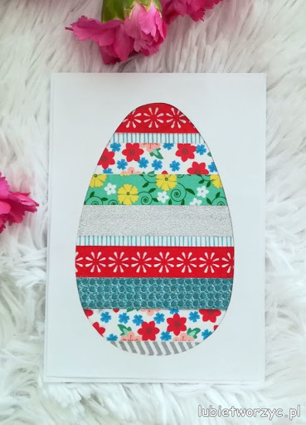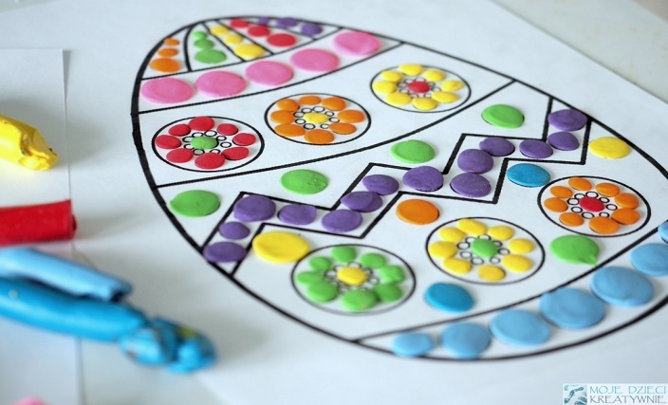

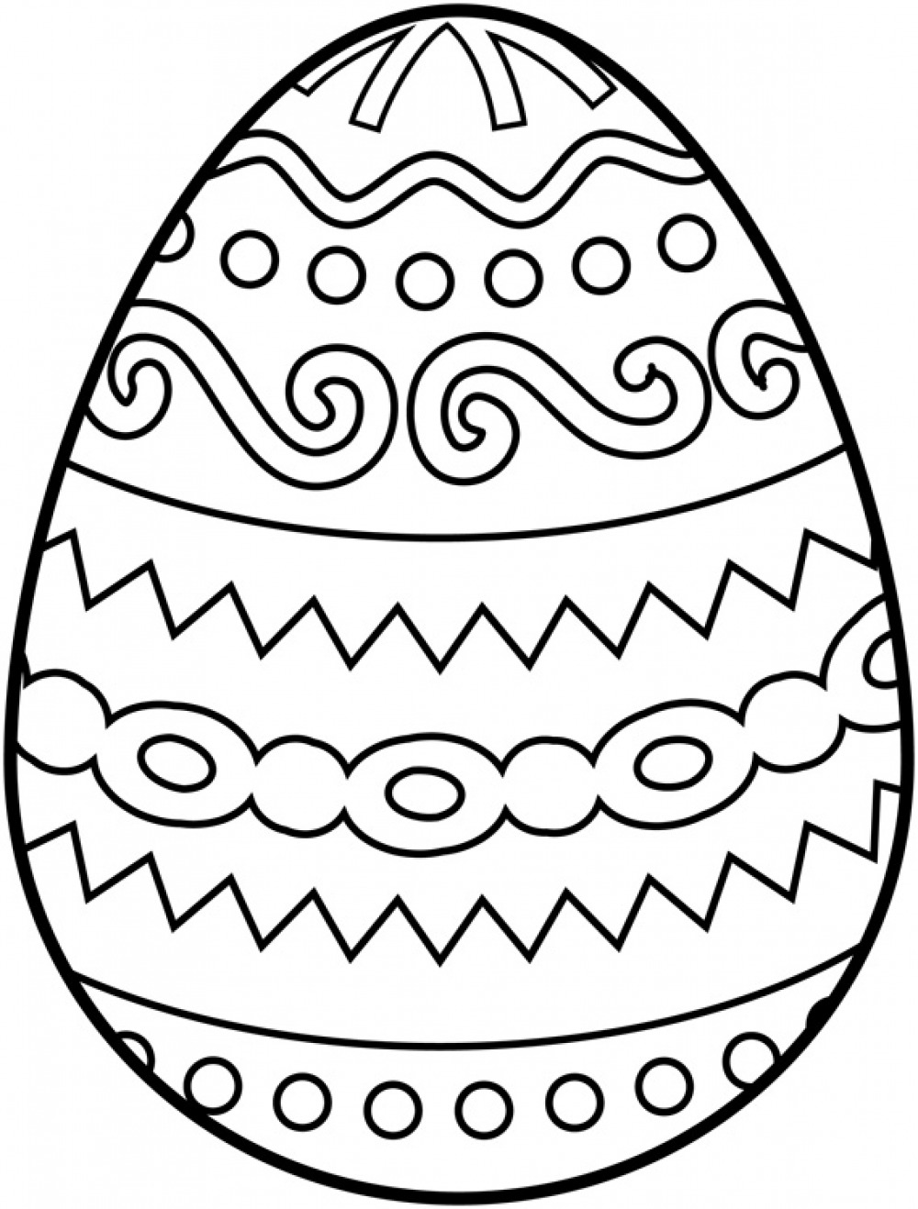

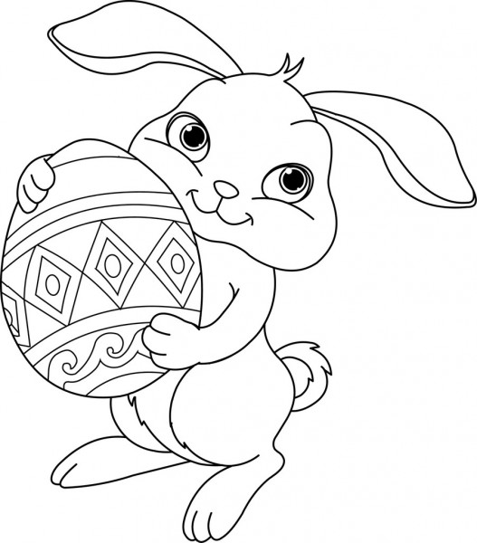

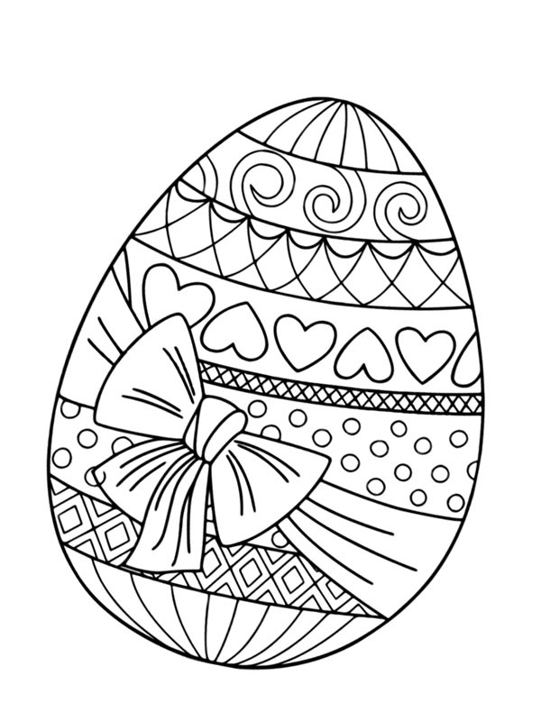
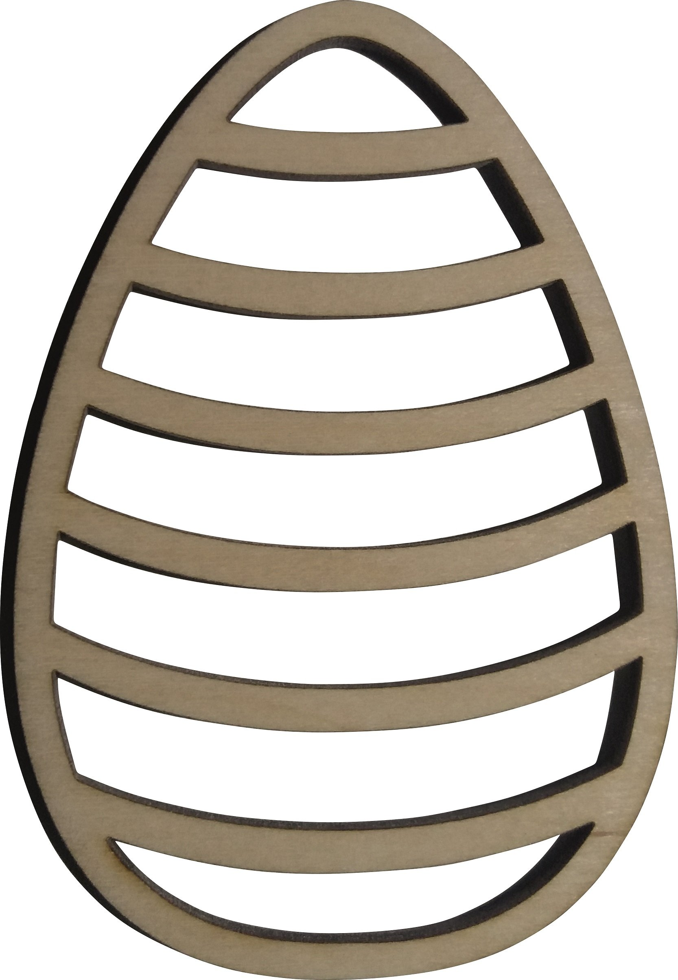

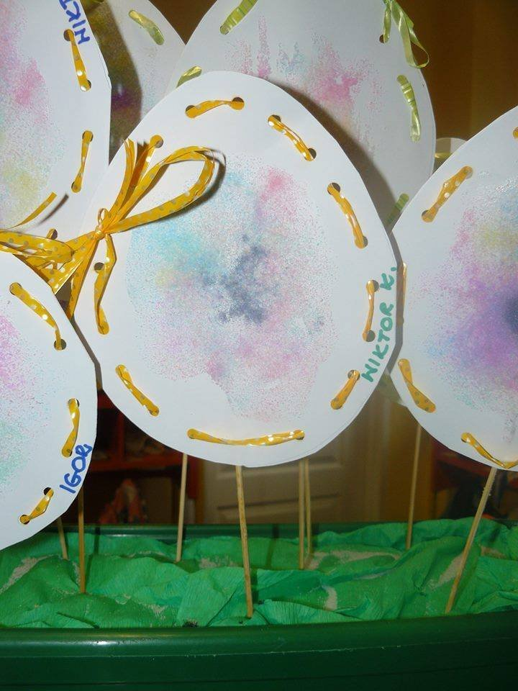

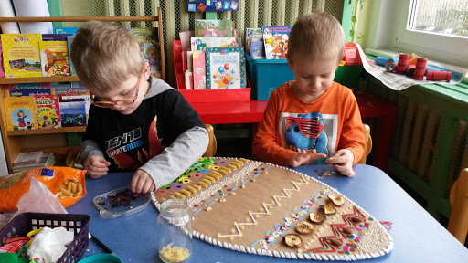

Przygoda Kurki Bzurki.

W pewien słoneczny marcowy dzień Kurka Bzdurka włożyła swoje jajka pod skrzydło i wyszła na spacer. Po drodze spotkała swoją przyjaciółkę Kokoszkę Miłoszkę. Ponieważ kurce było ciężko nieść aż 10 jajek - dała Miłoszce kilka - teraz miały obie po tyle samo. Ile jajek miały teraz kurki? ( po 5 jajek). Kiedy kurki dotarły na łąkę, każda ułożyła swoje jajka na trawie. Dwa przed sobą, jedno po prawej stronie, i dwa po lewej stronie. Ile jajek kurki miały przed sobą? (2) Ile po lewej stronie? (1) Ile po prawej (1). Słońce świeciło mocno i z dwóch jajek nieoczekiwanie wykluły się pisklaczki. Po ile jajeczek mają teraz kurki ( po 3) Kurki bardzo się ucieszyły, ale ku swojemu zdziwieniu zauważyły, że pisklaki od razu pobiegły na pobliski plac zabaw. Gdy kurki pomaszerowały za swoimi pisklaczkami, jedno jajko każdej z kurek poturlało się do zagrody do domu. Gdy wróciły zobaczyły, że mają tylko po…….jajka. Aby pisklaczkom się nie nudziło, kurki dały im farby i pędzle. Kurczątka zamieniły każdej kurce jedno jajko w pisankę. Każdej kurce zostało tylko……..jajko.

Piosenka ze strony przedszkolnej:
Pisanki, kraszanki, skarby wielkanocne
https://youtu.be/qKY9oeELKn4

Karty pracy:

